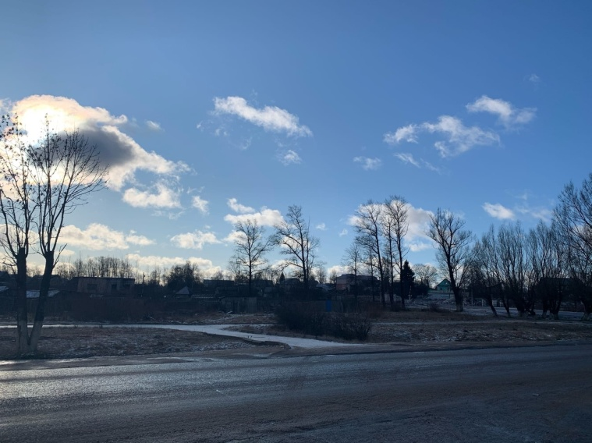
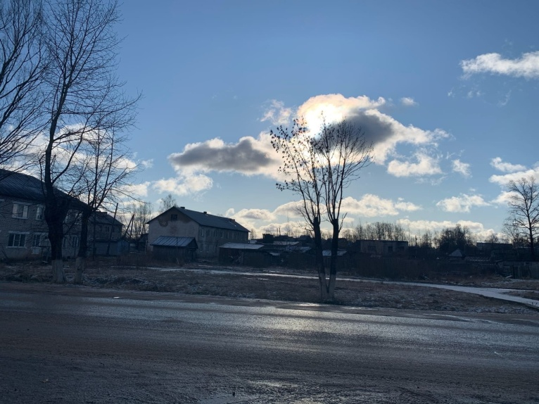
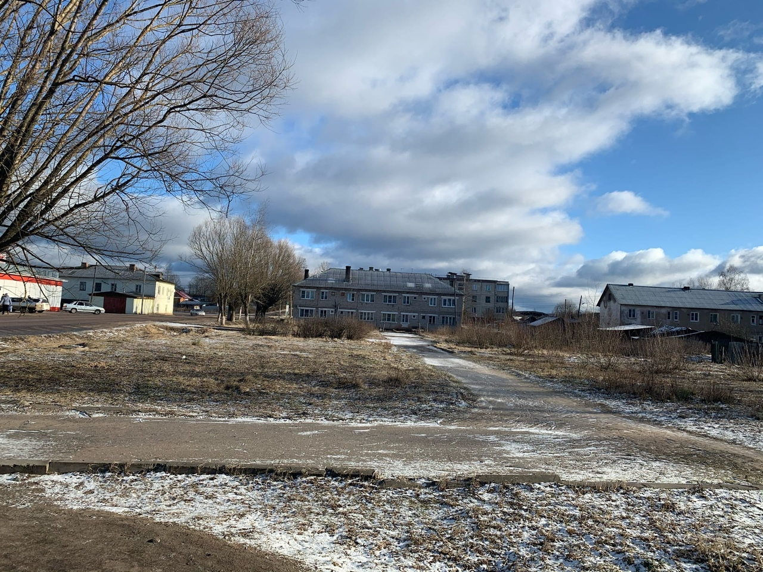
Комитет по управлению имуществом Администрации Западнодвинского района Тверской области предлагает к аренде (продаже) свободный земельный участок с кадастровым номером: 69:08:0070804:427, площадью 2722 м², находящийся по адресу: Тверская область, г. Западная Двина, ул. Калинина, д.4. Предназначен для размещения объектов торговли (под магазины). Участок находится в центре городе, имеет выгодное положение, т.к. находится вдоль проезжей части главной дороги по ул. Калинина. В шаговой доступности находятся детские сады, школа, ФОК, многоэтажные жилые дома, рядом автобусные остановки. Расположен на ровной, открытой местности.
Присутствует техническая возможность подключения всех коммуникаций
По всем вопросам обращаться по тел.: 2-19-91 или по адресу г. Западная Двина, ул. Кирова, д.10, каб. № 10.

